***INFORMACIÓN PÚBLICA ORDINARIA, PROACTIVA O FOCALIZADA***

* 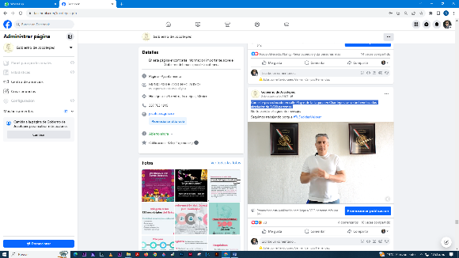***02 DE OCTUBRE***

***Con este pozo ubicado en calle Playas de la Laguna en Chantepec,***

***se verán beneficiadas alrededor de 3,600 personas.***

* 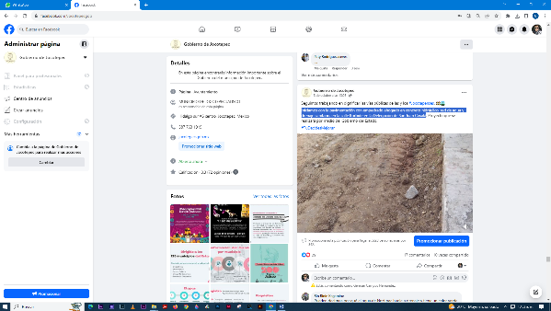***03 DE OCTUBRE***

***Iniciamos con la pavimentación con empedrado ahogado en concreto***

***hidráulico, red de agua y drenaje sanitario, en la calle Iturbide en la***

***Delegación de San Juan Cosalá.***

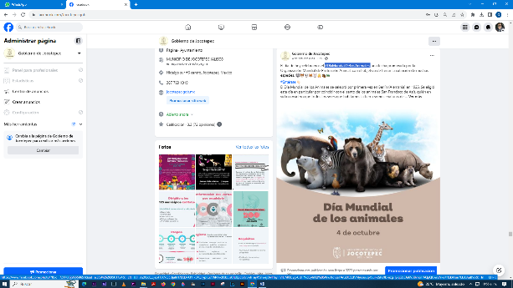

* ***04 DE OCTUBRE***

[***#DíaMundialDeLosAnimales***](https://www.facebook.com/hashtag/d%C3%ADamundialdelosanimales?__eep__=6&__cft__%5b0%5d=AZX3dQ3jepTHXNO5UjahH7EQ3-KJY_-54QFypRu776RYvc95kJBs6ToBpcb8vvwh_ayPc9IwejDwFfeyHVrUMOzIyg-CUF7RdCyhFLtYe8SWw1IdI2e1ArGDC5zfVMyssuuq-fSur-sSRVJb-nzg_IyiqGbEJu6VBBvromAQpQCwr2Nka7fTxkAAm7Lt20AuBVo&__tn__=*NK-R)***.***

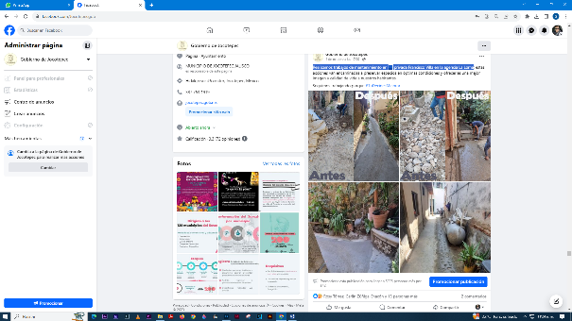

* ***04 DE OCTUBRE***

***Realizamos trabajos de mantenimiento en privada Francisco Villa en la***

***agencia La Loma***

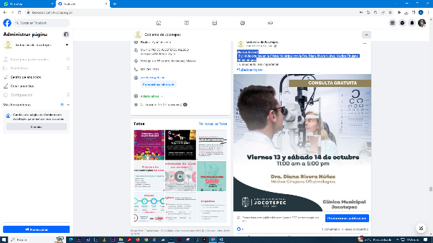

* ***06 DE OCTUBRE***

***¡Nuevas fechas! 13 y 14 de octubre en la Clínica Municipal con la Dra. Diana***

***Rivera Núñez, Medica Cirujana Oftalmológica.***

* 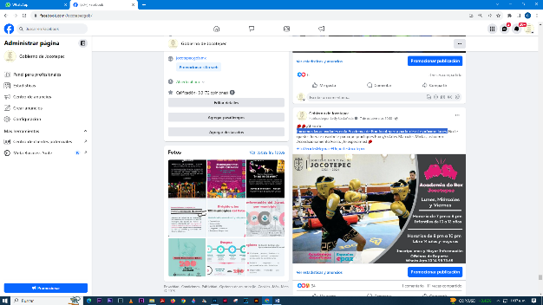***07 DE OCTUBRE***

***Iniciamos las actividades en la Academia de Box Jocotepec a partir de este***

***próximo lunes.***

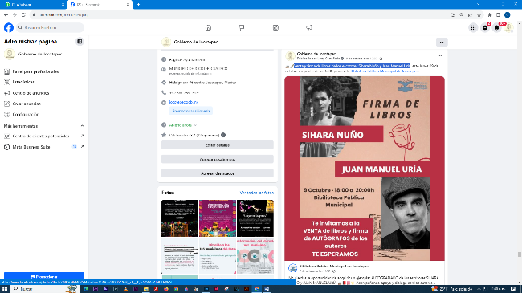

* ***09 DE OCTUBRE***

***Venta y firma de libros de los escritores Sihara Nuño y Juan Manuel Uría***

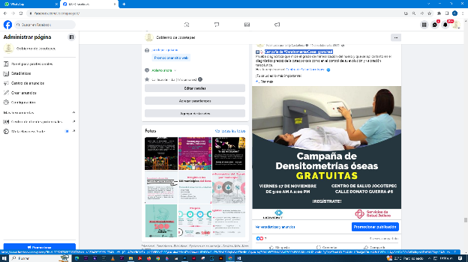

* ***10 DE OCTUBRE***

***Campaña de*** [***#DensitometríasÓseas***](https://www.facebook.com/hashtag/densitometr%C3%ADas%C3%B3seas?__eep__=6&__cft__%5b0%5d=AZWYR01rDs-_p1S35Pl2gZ_EQ4J414aAFt9sMTsn2k4wHUPNEOuBI_F5y78xC630qlsWqtT8zdiz1GgwA_hgZXWH66Zt3sN2WaPfz20M581VXH_cNH2_kmIlc_PyCzpY3smUO-ZUAWo_LChvQXG3fumNfV1D9ExJJHAyx3cNFqO8h3dDXlIgaxUDz6JWPBgxJ3A&__tn__=*NK-R)***, ¡gratuitas!***

* 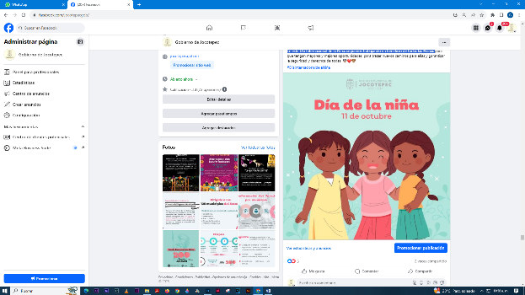***11 DE OCTUBRE***

***En este Día Internacional de la Niña, seguimos trabajando en beneficio de todas***

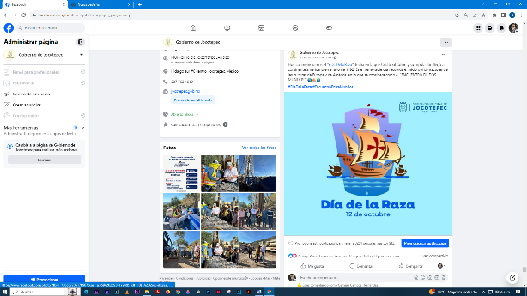***las*** [***#niñas***](https://www.facebook.com/hashtag/ni%C3%B1as?__eep__=6&__cft__%5b0%5d=AZU4YHwu-PErX2DliTWqTYsJw6WwFaGt0lm1TryIdqHD7fAdI7hXs-7bSUltrtUoX3BCODBkGgmcHFf3wYx__pBtGnb4L19zgS447jrVk6ZuW9xumet5wCQIejL7v0KNdC_yrvDNfuSDT2D3BuMcHWKtA7AYQXQEoHdP3kNLt7X9yzrcWqOFEzrOw5Zp8nIaJtw&__tn__=*NK-R)

* ***12 DE OCTUBRE***

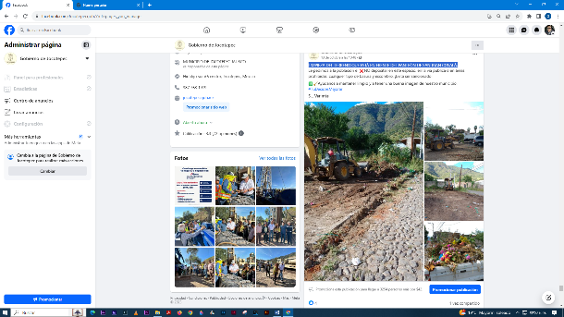***"***[***#DíaDeLaRaza***](https://www.facebook.com/hashtag/d%C3%ADadelaraza?__eep__=6&__cft__%5b0%5d=AZVMY7YaGKxsNyysE-LqvfsaQJacr4sk_bB-K73MWoQ-HZ8i3p6dv5nRwa9fG6-IQObqXKiyLi1iTOFlXtdaB8ljHBQ2IJa-Itd4gtW_36wpD4Cdt9ZUC4wgJ2kd0ahRpcE2Z4MYmbCxVXP9aJE5NBlpvxFrNljB4mj9OVcuusYD17twlVlpUpopBaTl2FVRk18&__tn__=*NK-R)***"***

* ***13 DE OCTUBRE***

***LIMPIEZA DEL TERRENO QUE ESTÁ EN FRENTE DEL PANTEÓN DE SAN JUAN COSALÁ.***

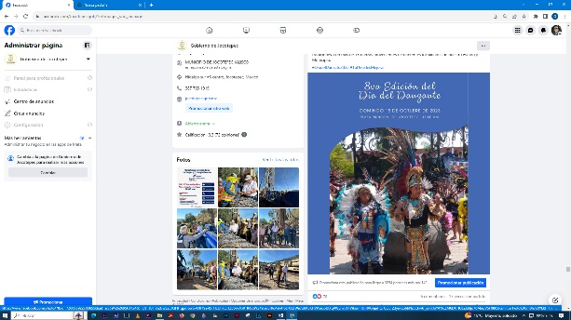

* ***14 DE OCTUBRE***

[***#DíaDelDanzante***](https://www.facebook.com/hashtag/d%C3%ADadeldanzante?__eep__=6&__cft__%5b0%5d=AZUwSxJDQFB_qpmbwL-rOIf79e-tSFHcDh7OrLDJ5xkJTxK_I6CdW279oaiSrRd4ak4f6DKKUWe7o8KBKHWVaqoUlXqAWyn7vT1WkumHbnfVGhjaHQ_GOL_Z3ymqohhNsSChw6_j2xvfJoYANuZM6DX1IUEZKhljd76MmJVSFR805RzmFEei1wXdKX6m8h7xRYE&__tn__=*NK-R)

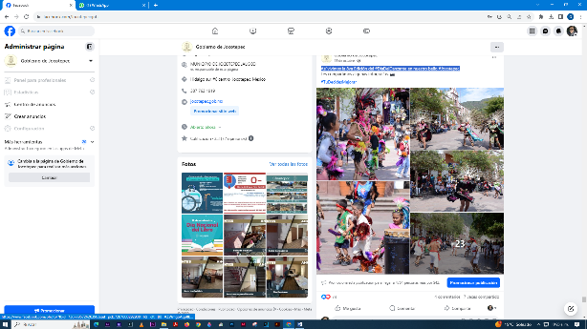

* ***15 DE OCTUBRE***

***Así vivimos la 8va Edición del*** [***#DíaDelDanzante***](https://www.facebook.com/hashtag/d%C3%ADadeldanzante?__eep__=6&__cft__%5b0%5d=AZWmgoAqp8bbhaE4W0agpA5h7ApDj0wbADxJ59U9nuw8yjOhHO9mBeWwjhp3V5hNHxYwZhH7bWjogav5Up0vxE-NzHZ_ovvvLFyrURFzZUQzp13s4bLTiwaOwajCKvhn0WGFwkcnjCPfsUHcKCH0XhSL6mTWmXvVhu2Q_FMI7Aax8M9TB9h2w83LWRD_v-Roo0E&__tn__=*NK-R) ***en nuestro bello*** [***#Jocotepec***](https://www.facebook.com/hashtag/jocotepec?__eep__=6&__cft__%5b0%5d=AZWmgoAqp8bbhaE4W0agpA5h7ApDj0wbADxJ59U9nuw8yjOhHO9mBeWwjhp3V5hNHxYwZhH7bWjogav5Up0vxE-NzHZ_ovvvLFyrURFzZUQzp13s4bLTiwaOwajCKvhn0WGFwkcnjCPfsUHcKCH0XhSL6mTWmXvVhu2Q_FMI7Aax8M9TB9h2w83LWRD_v-Roo0E&__tn__=*NK-R)***.***

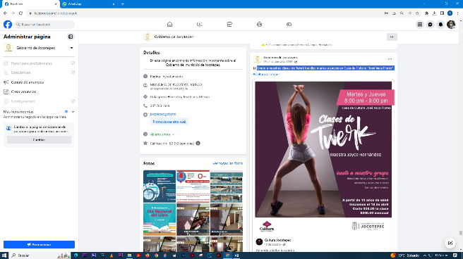

* ***16 DE OCTUBRE***

***Únete a nuestras clases de Twerk los días martes y jueves en Casa de Cultura "José Vaca Flores".***

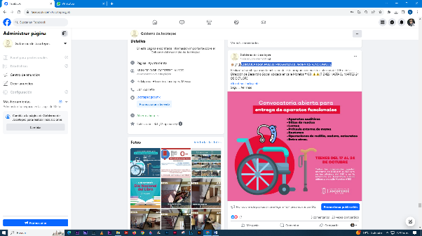

* ***17 DE OCTUBRE***

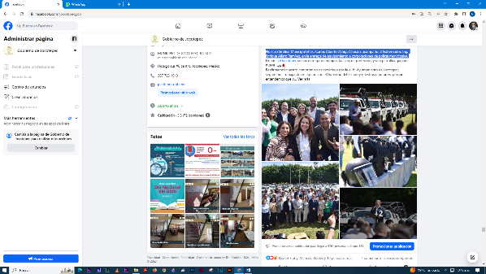***CONVOCATORIA PARA EL PROGRAMA DE APARATOS FUNCIONALES.***

* ***18 DE OCTUBRE***

***Entrega de equipamiento a corporaciones de policía municipales.***

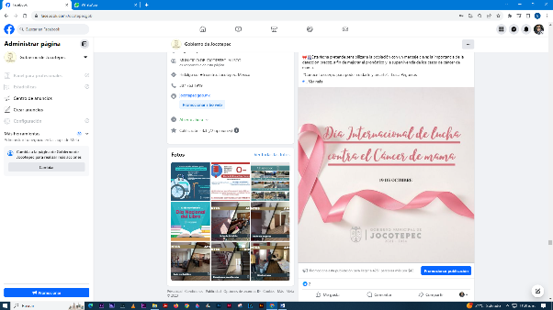

* ***19 DE OCTUBRE***

***¿Sabías que, en México, el cáncer de mama (CaMa) es la primera causa de***

***muerte por cáncer en mujeres de 25 años y más?***

* 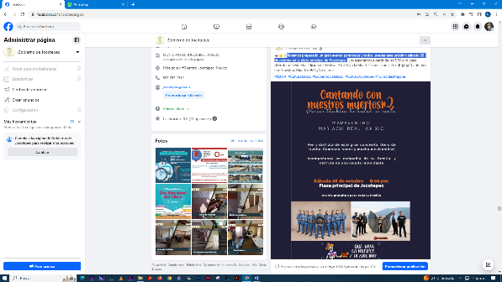***20 DE OCTUBRE***

***Tenemos preparado un gran evento para todas y todos ustedes este próximo***

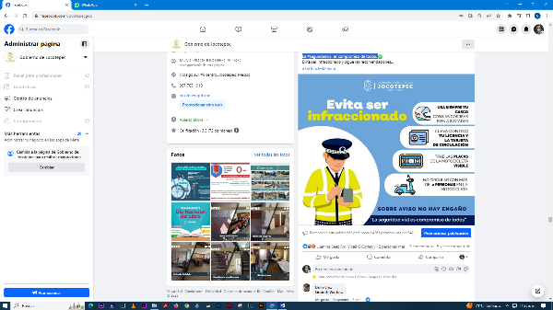***sábado 28 de octubre en la plaza principal de*** [***#Jocotepec***](https://www.facebook.com/hashtag/jocotepec?__eep__=6&__cft__%5b0%5d=AZVMgGK0xChiN-0mjcSUS06_NRp1-Xn1HBTlBMnih6Z7OJw0Ia3BIBdMIFww2s6lGld5Qh9k9GUL772G-lPdHyY5hVelzHhfx-id2cEbnRhGI7NvDX01cKHVZKWkvmpl9jxCzHXceWdJd_zo7jMecr9KjIRn0kXuVtw5oChxiHtj6soG3_c0UNOosBZj9PpJaYE&__tn__=*NK-R)***.***

* ***21 DE OCTUBRE***

***La*** [***#seguridadvial***](https://www.facebook.com/hashtag/seguridadvial?__eep__=6&__cft__%5b0%5d=AZVW6dfBEJngvetOCeT9yyKMwpJ_0rXVuEeJ84LTIRGFNpVx8B7v0ebCLElOwnEfox47O65EFiVZt4a4ht4_q-3So8cmvghk-6dkOWq8_x_737vuXkhmSC00yWe6Spch0uSEwImgc2hWmHIUuDMiGUZidX6kyHigB68AV8Kj1I9qwiCRO5HWa5DW50v22mfXY1Q&__tn__=*NK-R) ***es compromiso de todos.***